Konkurs dla uczniów szkół podstawowych
„Woda taniec życia”
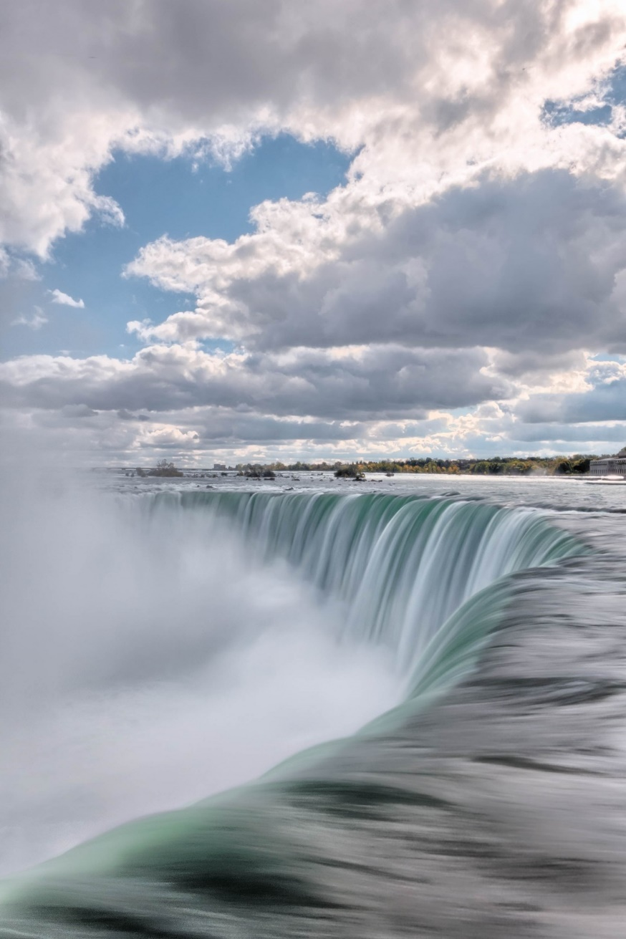

Regulamin konkursu dla uczniów szkół podstawowych
„Woda taniec życia”

§1

Organizatorzy i adresaci konkursu
- Organizatorem konkursu jest:
Szkoła Podstawowa nr 67 w Bydgoszczy przy ulicy Kromera 11;
- Konkurs współfinansowany jest z Bydgoskiego Grantu Ekologicznego;
- Konkurs skierowany jest do uczniów bydgoskich szkół podstawowych.
§2

Cele konkursu
Promowanie
- wiedzy o roli wody,
- wiedzy o sposobach oszczędzania i gromadzenia wody
- wiedzy jak oczyszczać wodę naturalnymi sposobami,
- wiedzy jak chronić źródła wody,
- wiedzy jakie są zagrożenia związane z suszą i jak jej zapobiegać.
Konkurs ten będzie zwiększał świadomość uczniów na temat znaczenia oszczędzania wody i roli wody w podtrzymywaniu życia na naszej planecie
§3

Przebieg konkursu
Konkurs składa się z trzech modułów, podzielonych ze względu na wiek uczestników.

- Moduł pierwszy (klasy I – III) – Konkurs taneczny – woda taniec życia
Konkurs taneczny, w którym uczniowie/uczeń układają/układa choreografię i wykonują/wykonuje tańce o tematyce wodnej. Tańce mogą być inspirowane różnymi źródłami wody, takimi jak rzeki, jeziora lub oceany, albo mogą skupiać się na ochronie wody. Ta aktywność będzie zabawnym i kreatywnym sposobem na promowanie znaczenia wody. Występy odbędą się w placówkach szkolnych, a filmy należy przesłać na adres organizatora.
Kryteria oceny:
  - Zgodność z tematem i formą;
  - Oryginalność ujęcia tematu;
  - Filmy, w postaci linku na youtube, należy przesłać na adres mailowy gurtowska@gmail.com. W tytule maila należy podać nazwę modułu („Konkurs taneczny – woda taniec życia”), klasę oraz nazwę szkoły.

- Moduł drugi (klasy IV-VI) – Gran planszowa – woda to życie

Dzieci (praca może być wykonana w grupie do 4 osób lub samodzielnie) stworzą grę planszową, która będzie przedstawiać etapy cyklu wodnego i jego znaczenia dla ludzi i środowiska. Gra może być zarówno zabawna, jak i edukacyjna, może zawierać pytania i wyzwania związane z ochroną wody.

Kryteria oceny:
    - Zgodność z tematem i formą;
    - Oryginalność ujęcia tematu;
    - Gotowe prace należy przesłać na adres placówki:
Szkoła Podstawowa nr 67 im. Andrzeja Szwalbego z Oddziałami Sportowymi ul. Kromera 11, 85-792 Bydgoszcz

- Moduł trzeci (klasy VII-VII) – System zbierania wody deszczowej

Konkurs na projekt zbierania wody deszczowej - Dzieci (samodzielnie lub w grupie do 3 osób) zaprojektują i zbudują własne systemy zbierania wody deszczowej, używając materiałów z recyklingu, takich jak plastikowe butelki lub pojemniki. Systemy muszą zostać przetestowane przy użyciu symulacji deszczu. Film z testu nagrany i przesłany na maila organizatora.

Kryteria oceny:
    - Zgodność z tematem i formą;
    - Oryginalność ujęcia tematu;
    - Gotowe filmy należy przesłać na adres gurtowska@gmail.com w postaci linka na kanale youtube. W tytule maila należy podać nazwę modułu, klasę oraz nazwę szkoły.

Terminy §4

- Prace z modułu pierwszego należy przesłać 20.10.2023 r. na adres gurtowska@gmail.com
- Prace z modułu drugiego należy przesłać do 20.10.2023 r. na adres
Szkoła Podstawowa nr 67 im. Andrzeja Szwalbego z Oddziałami Sportowymi,
ul. Kromera 11 85-792 Bydgoszcz
- Prace z modułu trzeciego należy przesłać do 20.10.2023 r. na adres gurtowska@gmail.com
- Do prac należy dołączyć formularz zgłoszeniowy oraz oświadczenie o wyrażaniu zgody na przetwarzanie danych osobowych (załącznik). Może to być podpisany dokument przesłany drogą mailową.

Postanowienia końcowe §5

- Prace nie podlegają zwrotowi;
- Uczestnikom przyznane zostaną dyplomy i nagrody;
- Przystąpienie do konkursu jest jednoznaczne z zaakceptowaniem niniejszego Regulaminu.

Załącznik do Regulaminu Konkursu

FORMULARZ ZGŁOSZENIA DO KONKURSU

„Woda - taniec życia”

DANE UCZESTNIKA KONKURSU:

- IMIĘ I NAZWISKO:
- WIEK:
- KLASA:
- MODUŁ:
- ADRES PLACÓWKI:
- NUMER TELEFONU:
- E-MAIL:

Wyrażam zgodę na przetwarzanie przez Organizatorów konkursu danych osobowych zawartych w formularzu zgłoszeniowym na potrzeby wzięcia udziału w konkursie „Woda – taniec życia” (zgodnie z Ustawą z dnia 29.08.97 o ochronie danych osobowych, tj. Dz. U. z 2016 r. poz. 883 z późn. zm.922). Przyjmuję do wiadomości, że moja zgoda może być w każdym momencie odwołana poprzez jednoznaczne poinformowanie Organizatorów konkursu o tym fakcie. Cofnięcie zgody na przetwarzanie danych osobowych do celów wzięcia udziału w konkursie jest równoznaczne z cofnięciem zgłoszenia konkursowego. Podpisanie formularza jest równoznaczne z akceptacją regulaminu konkursu.

..............................................................
Data i podpis rodzica/opiekuna

